**Лабораторная работа №7**

**Тема: Инсталляция и настройка антивирусной программы**

**Цель: рассмотреть, установить и настроить антивирусную программу.**

**Антивирусные программы.**

Для обнаружения, удаления и защиты от компьютерных вирусов разработаны специальные программы, которые позволяют обнаруживать и уничтожать вирусы.

Такие программы называются антивирусными. Современные антивирусные программы представляют собой многофункциональные продукты, сочетающие в себе как превентивные, профилактические средства, так и средства лечения вирусов и восстановления данных.

**Требования к антивирусным программам.**

Количество и разнообразие вирусов велико, и чтобы их быстро и эффективно обнаружить, антивирусная программа должна отвечать некоторым параметрам.

Стабильность и надежность работы. Этот параметр, без сомнения, является определяющим — даже самый лучший антивирус окажется совершенно бесполезным, если он не сможет нормально функционировать на вашем компьютере, если в результате какого-либо сбоя в работе программы процесс проверки компьютера не пройдет до конца. Тогда всегда есть вероятность того, что какие-то зараженные файлы остались незамеченными.

Размеры вирусной базы программ (количество вирусов, которые правильно определяются программой). С учетом постоянного появления новых вирусов база данных должна регулярно обновляться — что толку от программы, не видящей половину новых вирусов и, как следствие, создающей ошибочное ощущение “чистоты” компьютера. Сюда же следует отнести и возможность программы определять разнообразные типы вирусов, и умение работать с файлами различных типов (архивы, документы). Немаловажным также является наличие резидентного монитора, осуществляющего проверку всех новых файлов “на лету” (то есть автоматически, по мере их записи на диск).

Скорость работы программы, наличие дополнительных возможностей типа алгоритмов определения даже неизвестных программе вирусов (эвристическое сканирование). Сюда же следует отнести возможность восстанавливать зараженные файлы, не стирая их с жесткого диска, а только удалив из них вирусы. Немаловажным является также процент ложных срабатываний программы (ошибочное определение вируса в “чистом” файле).

Многоплатформенность (наличие версий программы под различные операционные системы). Конечно, если антивирус используется только дома, на одном компьютере, то этот параметр не имеет большого значения. Но вот антивирус для крупной организации просто обязан поддерживать все распространенные операционные системы. Кроме того, при работе в сети немаловажным является наличие серверных функций, предназначенных для административной работы, а также возможность работы с различными видами серверов.

**Краткий обзор антивирусных программ.**

**Dr.Web (производитель: «Диалог Наука»)**

Популярный отечественный антивирус. Хорошо распознает вирусы, но в его базе их гораздо меньше, чем у других антивирусных программ.

**Antiviral Toolkit Pro (производитель: «Лаборатория Касперского»).**

Это антивирус признан во всем мире как один из самых надежных. Несмотря на простоту в использовании он обладает всем необходимым арсеналом для борьбы с вирусами. Эвристический механизм, избыточное сканирование, сканирование архивов и упакованных файлов - это далеко не полный перечень его возможностей.

Лаборатория Касперского внимательно следит за появлением новых вирусов и своевременно выпускает обновления антивирусных баз. Имеется резидентный монитор для контроля за исполняемыми файлами.

#### Антивирус Касперского 7.0

Программа состоит из следующих компонентов:

Файловый Антивирус - компонент, контролирующий файловую систему компьютера. Он проверяет все открываемые, запускаемые и сохраняемые файлы на компьютере.

Почтовый Антивирус - компонент проверки всех входящих и исходящих почтовых сообщений компьютера.

Веб-Антивирус – компонент, который перехватывает и блокирует выполнение скрипта, расположенного на веб-сайте, если он представляет угрозу.

Проактивная защита - компонент, который позволяет обнаружить новую вредоносную программу еще до того, как она успеет нанести вред. Таким образом, компьютер защищен не только от уже известных вирусов, но и от новых, еще не исследованных.

#### AVAST!

Антивирусная программа avast! v. home edition 4.7 (бесплатная версия) русифицирована и имеет удобный интерфейс, содержит резидентный монитор, сканер, средства автоматического обновление баз и т.д.

Защита Avast основана на резидентных провайдерах, которые являются специальными модулями для защиты таких подсистем, как файловая система, электронная почта и т.д. К резидентным провайдерам Avast! относятся: Outlook/Exchange, Web-экран, мгновенные сообщения, стандартный экран, сетевой экран, экран P2P, электронная почта.

#### Norton AntiVirus

Состоит из одного модуля, который постоянно находится в памяти компьютера и осуществляет такие задачи как мониторинг памяти и сканирование файлов на диске. Доступ к элементам управления и настройкам программы выполняется с помощью соответствующих закладок и кнопок.

Автозащита должна быть всегда включенной, чтобы обеспечить защиту ПК от вирусов. Автозащита работает в фоновом режиме, не прерывая работу ПК.

#### Как пример, рассмотрим установку и настройку AVAST!

#### После установки и введения лицензионного ключа программа начинает проверять память и загруженные программы.



#### После проверки памяти и загруженных программ avast предлагает вам выбрать область сканирования.

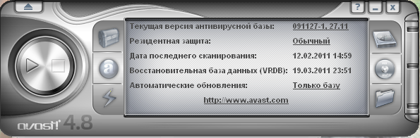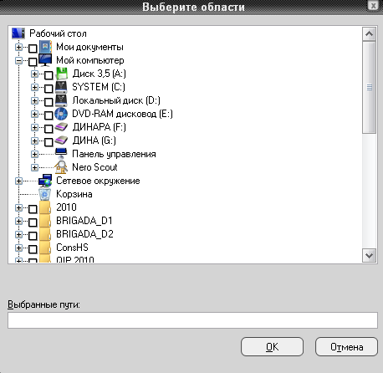

После выбора области сканирования требуется перезагрузить компьютер, чтобы программа могла начать свой поиск вирусов.

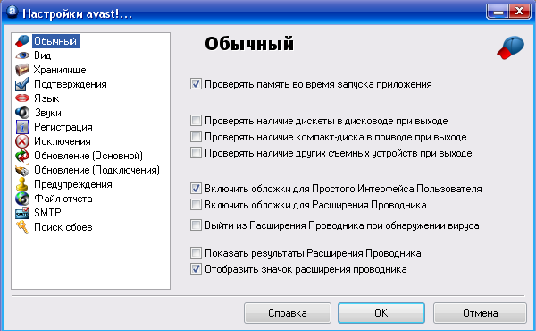

В этом окне вы можете настроить avast! По своим требованиям к защите удобной работы с Avat!

**Выводы:** Несмотря на широкую распространенность антивирусных программ, вирусы продолжают «плодиться». Чтобы справиться с ними, необходимо создавать более универсальные и качественно-новые антивирусные программы, которые будут включать в себя все положительные качества своих предшественников. К сожалению, на данный момент нет такой антивирусной программы, которая гарантировала бы защиту от всех разновидностей вирусов на 100%, но некоторые фирмы, например «Лаборатория Касперского», на сегодняшний день достигли неплохих результатов.

Защищенность от вирусов зависит и от грамотности пользователя. Применение вкупе всех видов защит позволит достигнуть высокой безопасности компьютера, и соответственно, информации.